PROYECTO DE CONSTRUCCIÓN DE SOFTWARE
GoPoli
Transporte compartido para la comunidad del Politécnico Colombiano Jaime Isaza Cadavid.
Integrantes
Jorge Andrés Martínez Santos
Michael Daniel Colmenares
Marian Garcés Delgado
Septiembre de 2026

Cómo está organizado este documento
Cada parte responde a una pregunta distinta. Ábrala según lo que necesite en ese momento.
Si usted necesita… | Lea
Entender el problema y por qué GoPoli está armado así | 1. Explicación
Instalar el proyecto o usar la aplicación | 2. Guías
Consultar un dato del software entregado | 3. Referencia del producto
Consultar el análisis y el diseño previos | 4. Referencia de análisis y diseño

1. Explicación
Esta parte explica el problema, la intención del proyecto y la forma actual del software. No indica pasos de uso: esos están en las guías.

1.1 El problema
En el Politécnico Colombiano Jaime Isaza Cadavid, estudiantes y colaboradores se desplazan cada día. El transporte público resulta inseguro e incómodo, sobre todo en hora pico, por la congestión y el sobrecupo. Otras personas viajan solas en vehículo particular. Ese hábito sube el costo individual, aumenta la congestión y las emisiones de CO₂, y afecta la seguridad y el bienestar de la comunidad académica.

1.2 Objetivo general
Diseñar un modelo de transporte compartido que conecte a estudiantes y colaboradores del Politécnico con destinos comunes, y que ofrezca una alternativa más segura, cómoda, económica y sostenible frente a la movilidad actual.

1.3 Objetivos específicos
1. Identificar rutas y horarios comunes entre los miembros de la comunidad académica.
2. Proponer un sistema organizado para coordinar el transporte compartido.
3. Reducir el uso de vehículos con un solo ocupante.
4. Disminuir la exposición a condiciones inseguras y de alta congestión en el transporte público.
5. Contribuir a la reducción de emisiones de CO₂.

1.4 La propuesta
GoPoli propone un modelo institucional de transporte compartido. Coordina rutas, horarios y puntos de encuentro entre personas con destinos similares. La razón de ese diseño es práctica: un punto de encuentro conocido y un horario acordado reducen la improvisación del transporte público y el viaje en solitario. El efecto esperado es más seguridad y comodidad, un costo individual menor, menos vehículos en circulación y una movilidad más eficiente.

1.5 Qué es el producto hoy
GoPoli es una aplicación web progresiva para que estudiantes coordinen viajes compartidos entre ubicaciones del campus y destinos habituales. El mapa usa OpenStreetMap con Leaflet. Alrededor del viaje están el grupo, la mensajería y la agenda de rutas habituales.
El taller pedía una aplicación web con base de datos, historias de usuario, pruebas y manuales, además de una publicación. El repositorio cubre el producto local. La publicación pública no está verificada: en el código hay guías de ejemplo, no una URL activa del equipo. Por eso esta explicación separa lo construido de lo especificado.
Pieza | Dónde está | Cómo se reconoce
Aplicación web | Carpeta web/ | PWA en Next.js (App Router y TypeScript), http://localhost:3000
API | Carpeta backend/ | Spring Boot con Java 17, http://localhost:8080
Base de datos | Docker | PostgreSQL, contenedor gopoli-postgres, puerto 5432, base gopoli
Arranque local | Raíz del repositorio | start-gopoli.bat o start-gopoli.ps1

El acceso usa las rutas /login y /registro. La sesión se sostiene con un JWT guardado en memoria. El correo debe pertenecer al dominio @elpoli.edu.co. Con la sesión abierta, el menú AppShell ofrece Inicio (/mapa), Buscar (/buscar), Viajes (/viajes), Mensajes (/mensajes), Agenda (/agenda) y Perfil (/perfil).
Alcance: lo construido manda
El análisis de la parte 4 incluye funciones que el código actual no implementa, por ejemplo la recuperación de contraseña por correo, la calificación entre usuarios y el reporte de incidentes. Si un requisito, un caso de uso o un mockup no coincide con el software, prevalecen esta sección y las guías.

1.6 Correspondencia con el enunciado del taller
Aplicación web con base de datos. Cumplida en local: PWA, API Spring Boot y PostgreSQL, con inicio de sesión institucional y menú de navegación.
Documentación, historias de usuario y TDD. Las guías de esta entrega hacen de manual de instalación y de manual de usuario. Las historias y el informe de pruebas están en la referencia del producto. Las cifras de pruebas corresponden a la ejecución del 22 de septiembre de 2026.
Publicación en servidor web. No hay una URL pública verificable en el repositorio. La aplicación corre en el entorno local. El detalle está en la referencia de publicación.

2. Guías
Estas guías asumen que usted ya sabe qué quiere lograr: poner GoPoli en marcha, o completar una tarea dentro de la aplicación. Los conceptos están en la explicación. Los identificadores y los resultados de prueba están en la referencia.

2.1 Cómo instalar y arrancar GoPoli
Esta guía deja la PWA, la API y PostgreSQL corriendo en su equipo Windows.

Antes de empezar
- Windows con PowerShell.
- Docker Desktop instalado y en ejecución.
- Java 17. El backend declara esa versión en backend/pom.xml.
- Node.js LTS, con npm, para la PWA.
- Chrome u Opera GX. El script puede abrir el navegador al terminar.
- El repositorio GoPoli en disco.

Arranque recomendado
1. Abra una terminal en la raíz del repositorio.
2. Haga doble clic en start-gopoli.bat. Si prefiere PowerShell: powershell -ExecutionPolicy Bypass -File .\start-gopoli.ps1.
3. Opcional: elija el navegador con .\start-gopoli.ps1 -Browser opera-gx. Los valores admitidos son chrome, opera y opera-gx.
El script hace, en este orden:
- Levanta o reutiliza el contenedor gopoli-postgres en el puerto 5432.
- Arranca el backend Spring Boot en http://localhost:8080.
- Crea web/.env a partir de .env.example si el archivo no existe.
- Inicia Next.js en http://localhost:3000.
- Abre el navegador en la PWA.
La conexión local que usa el script es jdbc:postgresql://localhost:5432/gopoli, con usuario gopoli y contraseña gopoli.

Si arranca cada parte por separado
Base de datos. En la raíz ejecute docker compose up -d. Compruebe con docker exec gopoli-postgres pg_isready -U gopoli -d gopoli.
API. Entre en backend, defina las variables SPRING_DATASOURCE_* y ejecute .\mvnw.cmd spring-boot:run.
PWA. Entre en web, deje NEXT_PUBLIC_API_URL en .env, ejecute npm install la primera vez y luego npm run dev. Abra http://localhost:3000.

Variable de la PWA
El archivo web/.env puede crearse copiando web/.env.example. Debe contener:
NEXT_PUBLIC_API_URL=http://localhost:8080
Sin barra final. En local apunta a la API del puerto 8080.

Compruebe que los servicios responden
- API: GET http://localhost:8080/ubicaciones. El script de arranque usa esa misma ruta como sonda.
- PWA: http://localhost:3000 abre y permite ir a /login o a /registro.
Si Docker no está en el PATH, el script se detiene: instale Docker Desktop y vuelva a lanzarlo. Si el navegador elegido no está instalado, use -Browser chrome.
Los puertos fijos están repetidos en la referencia de entorno, por si los necesita más adelante: 5432, 8080 y 3000.

2.2 Cómo usar GoPoli
Esta guía recorre las tareas de la PWA en http://localhost:3000. Describe el software entregado, no los mockups de la parte 4.

Entrar
1. En /registro, escriba nombre, correo @elpoli.edu.co, teléfono, una carrera del listado y la contraseña.
2. Si el correo no termina en @elpoli.edu.co, corrija el dominio antes de enviar. El sistema no crea la cuenta.
3. En /login, escriba correo y contraseña. Al entrar verá el menú.
4. Para salir, use Cerrar sesión en Perfil. Las rutas protegidas vuelven a pedir autenticación.

Dónde está cada tarea
Menú | Úselo para
Inicio | Planificar un viaje en el mapa y seguir la ruta.
Buscar | Ver servicios activos y unirse a uno.
Viajes | Abrir el grupo en planificación o el viaje en curso.
Mensajes | Leer la bandeja y abrir un hilo.
Agenda | Guardar rutas habituales y publicarlas como servicio.
Perfil | Editar datos, registrar el vehículo, ver el historial o cerrar sesión.

Confirmar un viaje en el mapa
1. Abra Inicio.
2. Elija el punto de salida y el destino en el catálogo de ubicaciones.
3. Revise la ruta calculada. Si el trayecto no es válido, cambie las ubicaciones antes de confirmar.
4. En Confirmar viaje, ajuste cupos y hora, y confirme. El sistema crea el servicio.
También puede crear el servicio desde Agenda, publicando una ruta habitual, o desde /servicio/nuevo.

Unirse, iniciar y finalizar
1. En Buscar, elija un servicio con cupo y únase. La aplicación abre la pantalla del grupo.
2. Si no hay cupo, si ya está unido o si otra regla de negocio lo impide, lea el mensaje y no reintente el mismo servicio.
3. En el grupo, el conductor inicia el viaje. El estado pasa a viaje en curso.
4. Al finalizar desde el grupo, el servicio queda completado y puede aparecer en el historial.
5. Durante el viaje en curso, use Ver ruta en el mapa desde Viajes.

Mensajes, agenda y perfil
- Mensajes: abra un hilo para coordinar el viaje.
- Agenda: cree, edite o elimine una ruta (salida, destino, días y hora). Publique un servicio cuando la vaya a usar.
- Perfil: edite sus datos. Si va a ofrecer cupos, registre el vehículo en Registro de vehículo. El historial de viajes lista los viajes finalizados; si aún no hay ninguno, verá el estado vacío.
Si confirma dejar de ser conductor, el sistema elimina el vehículo asociado.

3. Referencia del producto
Consulte esta parte cuando necesite un hecho del software entregado: una pantalla, una historia, un puerto o un resultado de prueba. No enseña a instalar ni explica el problema.

3.1 Pantallas maestras
Una pantalla maestra consulta o mantiene datos de referencia del dominio. Los nombres son los de la interfaz.
Pantalla | Ruta | Mantiene
Perfil / Editar perfil | /perfil, /perfil/editar | Nombre, foto, teléfono, carrera y demás datos del usuario.
Registro de vehículo | /perfil/conductor | Vehículo y rol de conductor.
Agenda | /agenda | Rutas habituales: salida, destino, días, hora y capacidad.
Carrera | Registro y Perfil | Selección del catálogo GET /carreras.
Ubicaciones | Inicio y Agenda | Salida y destino del catálogo GET /ubicaciones.

3.2 Transacción principal
La transacción central es el ciclo de vida del servicio: crear, unirse, iniciar y finalizar.
Acción | Dónde ocurre
Crear | Inicio (Confirmar viaje), Agenda o /servicio/nuevo.
Unirse | Buscar (/buscar), sobre un servicio activo.
Iniciar o finalizar | Grupo (/grupo/[id]), según el rol.
Seguir | Viajes (/viajes) y el mapa de Inicio.

3.3 Reportes en pantalla
No hay exportación a PDF. Los dos reportes del taller son listados en pantalla, con datos de la base.
- Historial de viajes (/perfil/historial): viajes finalizados del usuario, con ruta, fecha y hora, rol y participantes.
- Servicios activos (/buscar): viajes disponibles para unirse.

3.4 Historias de usuario
Cada historia describe una capacidad comprobable de la PWA. El criterio usa la forma dado / cuando / entonces.

HU-01 Registro e inicio de sesión
Como estudiante del Politécnico, quiero registrarme e iniciar sesión con mi correo institucional para acceder a GoPoli.
- Dado /registro, cuando ingreso correo @elpoli.edu.co, contraseña válida, teléfono, nombre y una carrera del listado, entonces se crea la cuenta.
- Dado un correo que no termina en @elpoli.edu.co, cuando intento registrarme, entonces el sistema muestra el mensaje de dominio institucional.
- Dado /login con credenciales válidas, cuando envío el formulario, entonces recibo una sesión JWT y puedo usar el menú autenticado.
- Dado que cerré sesión desde Perfil, cuando abro una ruta protegida, entonces debo autenticarme de nuevo.

HU-02 Perfil y vehículo
Como usuario autenticado, quiero mantener mi perfil y, si ofrezco cupos, registrar mi vehículo.
- Dado Perfil, cuando abro Editar perfil, entonces puedo actualizar los datos y guardar.
- Dado que aún no soy conductor, cuando abro Registro de vehículo, entonces puedo registrar el vehículo y pasar al rol de conductor.
- Dado que soy conductor, cuando confirmo dejar de serlo, entonces el sistema elimina el vehículo asociado.

HU-03 Confirmar viaje en el mapa
Como pasajero o conductor, quiero elegir salida y destino en Inicio para ver la ruta y confirmar un viaje.
- Dado Inicio (/mapa), cuando elijo ubicaciones del catálogo, entonces se calcula y se muestra la ruta.
- Dado un trayecto válido, cuando confirmo el viaje (cupos y hora), entonces se crea el servicio.
- Dado un grupo activo o un viaje en curso, cuando vuelvo a Inicio, entonces veo el estado y puedo abrir el grupo o seguir la ruta.

HU-04 Buscar y unirse
Como estudiante, quiero ver servicios activos y unirme a uno.
- Dado Buscar, cuando hay servicios activos, entonces se listan con datos suficientes para decidir.
- Dado un servicio con cupo, cuando pulso unirme, entonces quedo asociado y navego al grupo.
- Dado un rechazo de negocio (sin cupo, ya unido u otro), cuando intento unirme, entonces veo un mensaje comprensible.

HU-05 Iniciar y finalizar
Como participante de un grupo, quiero iniciar o finalizar el viaje según mi rol.
- Dado un grupo en planificación, cuando el conductor inicia el viaje, entonces el estado pasa a viaje en curso.
- Dado un viaje en curso, cuando se finaliza desde el grupo, entonces el servicio queda completado y puede aparecer en el historial.
- Dado Viajes (/viajes), cuando tengo un grupo activo o un viaje en curso, entonces veo accesos al mapa y al grupo.

HU-06 Agenda de rutas habituales
Como usuario frecuente, quiero guardar rutas habituales para republicarlas con menos pasos.
- Dado Agenda, cuando creo una ruta (salida, destino, días y hora), entonces queda listada.
- Dado una ruta existente, cuando la edito o la elimino, entonces el listado refleja el cambio.
- Dado una ruta habitual, cuando publico un servicio desde ella, entonces se crea un servicio con esos parámetros.

HU-07 Mensajes e historial
Como miembro de un viaje, quiero escribir mensajes y consultar los viajes finalizados.
- Dado que tengo conversaciones, cuando abro Mensajes, entonces veo la bandeja y puedo abrir un hilo.
- Dado viajes finalizados, cuando abro Historial de viajes desde Perfil, entonces veo rutas, fechas y participantes.
- Dado que no he finalizado viajes, cuando abro el historial, entonces veo el estado vacío.

3.5 Entorno local
Puerto | Servicio
5432 | PostgreSQL (contenedor gopoli-postgres).
8080 | API Spring Boot.
3000 | PWA Next.js.

Sonda de la API: GET http://localhost:8080/ubicaciones.
Credenciales locales de la base usadas por el script de arranque: base gopoli, usuario gopoli, contraseña gopoli.

3.6 Pruebas
Fecha de la ejecución de referencia: 22 de septiembre de 2026. Las cifras no se redondearon ni se completaron.

Backend
Comando, en backend/: .\mvnw.cmd test
- Resultado: 30 pruebas, 0 fallos, 1 omitida. BUILD SUCCESS.
- Clases: PasswordServiceTest, JwtServiceTest, VehicleValidatorTest, GoPoliConstantsTest.
- Omitida: GoPoliApplicationTests. Requiere PostgreSQL para arrancar el contexto completo.
- Conteo por clase: GoPoliApplicationTests 1 omitida; GoPoliConstantsTest 2; JwtServiceTest 7; PasswordServiceTest 9; VehicleValidatorTest 11.
Esas pruebas cubren hash y validación de contraseñas, emisión y validación de JWT, validación de vehículo y constantes del dominio.

Frontend
Comando, en web/: npm test
- Script: node --experimental-strip-types, sobre src/features/auth/validations.test.mts.
- Resultado: 16 aprobadas, 0 fallos.
- Cubren correo institucional, contraseña, confirmación, nombre y teléfono.
Capa | Aprobadas | Fallos | Omitidas
Backend | 30 | 0 | 1
Frontend | 16 | 0 | 0

3.7 Publicación
A la fecha de este documento la aplicación funciona en local. El repositorio incluye guías de despliegue (DEPLOY_RAILWAY.md, web/DEPLOYMENT.md y DATABASE_NEON.md) con URLs de ejemplo, entre ellas un host *.up.railway.app. Ninguna de esas URLs está confirmada como despliegue activo del equipo.
- PWA local: http://localhost:3000
- API local: http://localhost:8080
La publicación en un servidor público sigue pendiente. Este documento no despliega servicios ni crea cuentas en proveedores externos.

4. Referencia de análisis y diseño
Esta parte describe el análisis y el diseño previos al software entregado: requisitos, casos de uso, tarjetas CRC, el módulo Crear viaje y las figuras. Es un catálogo para consultar, no una guía de la PWA actual. El alcance implementado está en la sección 1.5.
Los identificadores de los casos de uso apuntan al catálogo de esta misma parte. Donde el borrador citaba un número y, entre paréntesis, el nombre de otro requisito, se conservó el requisito nombrado.

4.1 Requisitos funcionales
ID | Requisito | Descripción
RF1  Alta | Registro de usuario | El sistema debe permitir el registro de nuevos usuarios con nombre, correo institucional y contraseña.  Cada estudiante crea su propia cuenta. El correo institucional comprueba que pertenece al Politécnico.
RF2  Alta | Inicio de sesión | El sistema debe permitir iniciar sesión con las credenciales registradas.  Solo una persona autenticada accede a su perfil y a las funciones de su cuenta.
RF3  Alta | Cierre de sesión | El sistema debe permitir cerrar sesión en cualquier momento.  El usuario termina la sesión y protege su información, en especial en un dispositivo compartido.
RF4  Alta | Recuperación de contraseña | El usuario debe poder recuperar su contraseña mediante el correo electrónico.  Si olvida la contraseña, recibe un enlace de restablecimiento en el correo institucional registrado.
RF5  Media | Personalización de perfil | El usuario debe poder actualizar los datos de su perfil: nombre, foto y carrera, entre otros.  Los datos se mantienen al día y facilitan que los estudiantes se identifiquen entre sí.
RF6  Alta | Registro de destino | El sistema debe permitir registrar el lugar de destino del usuario.  El destino es la base para calcular rutas y proponer coincidencias de viaje.
RF7  Alta | Coincidencias de destino | El sistema debe buscar y mostrar estudiantes con el mismo destino o con destinos cercanos.  Las coincidencias permiten armar viajes compartidos y reducir costo y tiempo de desplazamiento.
RF8  Alta | Filtro por horario | El sistema debe permitir filtrar las coincidencias por horario de salida.  El usuario encuentra compañeros con un horario compatible.
RF9  Alta | Creación de grupos | El sistema debe permitir que un usuario cree un grupo de viaje para un destino específico.  El grupo organiza el viaje compartido según ruta y horario.
RF10  Alta | Solicitud de ingreso | El sistema debe permitir que otros usuarios soliciten unirse a un grupo existente.  La participación es colaborativa: quien no creó el grupo puede pedir cupo.
RF11  Alta | Administración de solicitudes | El sistema debe permitir al administrador del grupo aceptar o rechazar solicitudes de ingreso.  Quien creó el grupo decide quién entra.
RF12  Media | Miembros del grupo | El sistema debe mostrar la lista de miembros de un grupo de viaje.  Los integrantes saben con quién viajarán.
RF13  Media | Horario de salida | El sistema debe mostrar el horario acordado de salida de cada grupo.  Todos conocen la hora de partida.
RF14  Alta | Cambio de horario | El sistema debe permitir al administrador modificar el horario de salida.  Ante un cambio, los miembros pueden ser informados del nuevo horario.
RF15  Media | Abandono de grupo | El sistema debe permitir que un miembro abandone un grupo de viaje.  Si cambian los planes, el usuario se retira y su dato sale del grupo de inmediato.
RF16  Alta | Cierre de grupo | El sistema debe permitir cerrar un grupo cuando ya no esté activo.  El administrador cierra el grupo al terminar el viaje o cuando ya no hay interés.
RF17  Alta | Comunicación grupal | El sistema debe permitir enviar mensajes dentro del grupo de viaje.  Los miembros coordinan hora, punto de encuentro y cambios de último momento.
RF18  Alta | Cupo máximo | El sistema debe permitir al administrador definir el número máximo de participantes.  El cupo se ajusta a la capacidad del grupo.
RF19  Media | Historial de viajes | El sistema debe almacenar el historial de grupos de viaje en los que participó el usuario.  El usuario consulta viajes pasados al planificar un trayecto nuevo.
RF20  Media | Calificación de pasajeros | El sistema debe permitir calificar a otros pasajeros después de cada viaje.  La calificación sostiene una reputación de respeto, puntualidad y buen trato.
RF21  Alta | Punto de encuentro | El sistema debe permitir definir un punto de encuentro de forma manual en el mapa (porterías).  El grupo elige el lugar exacto de la reunión.
RF22  Alta | Sugerencias de seguridad | El sistema debe mostrar sugerencias de seguridad para viajes compartidos.  El usuario recibe recomendaciones preventivas antes de viajar.
RF23  Media | Soporte técnico | El sistema debe ofrecer soporte técnico por chat o correo electrónico.  Hay un canal para dudas, fallos e incidentes de la plataforma.
RF24  Alta | Reporte de usuarios | El sistema debe permitir reportar a pasajeros o conductores por un comportamiento inadecuado.  El reporte deja constancia del incidente y apoya la seguridad de la comunidad.
RF25  Alta | Notificaciones | El sistema debe enviar notificaciones cuando una solicitud se acepta o se rechaza, y cuando el grupo cambia.  El usuario se entera de las novedades del viaje sin revisar la aplicación a cada momento.
RF26  Alta | Viaje completado | El sistema debe permitir marcar un viaje como completado al finalizar.  El cierre habilita el control del viaje realizado y la calificación entre usuarios.
RF27  Media | Bloqueo de usuarios | El sistema debe permitir bloquear usuarios con comportamientos negativos reiterados.  La comunidad puede apartar a quien incumple de forma repetida.
RF28  Alta | Edición de destino | El sistema debe permitir modificar el destino registrado antes de unirse a un grupo.  El usuario corrige el destino si cambian sus planes.
RF29  Alta | Cancelación de viaje | El sistema debe permitir cancelar un viaje programado y notificar a los demás integrantes.  La cancelación llega al grupo y evita que alguien espere un viaje que no saldrá.

4.2 Requisitos no funcionales
ID | Requisito | Descripción
RNF1  Alta | Diseño adaptable | La aplicación debe funcionar en pantallas de distintos tamaños sin perder funciones.  La interfaz se usa en móvil, tableta y computador.
RNF2  Alta | Disponibilidad | El sistema debe estar disponible al menos el 99 % del tiempo durante el semestre académico.  En el borrador este requisito figuraba como RF30. Describe disponibilidad, no una función.
RNF3  Alta | Acceso en pocos pasos | Tras iniciar sesión, el usuario debe poder crear o unirse a un grupo en un máximo de tres pasos desde la pantalla principal.  Las tareas frecuentes no exigen un recorrido largo.
RNF4  Media | Actualización directa | Las actualizaciones no deben exigir que el usuario reinstale la aplicación a mano.  Las correcciones llegan sin una descarga manual de cada versión.
RNF5  Alta | Interfaz clara | La interfaz debe ser intuitiva y fácil de usar.  Una persona nueva completa las tareas frecuentes sin una guía extensa.
RNF6  Baja | Modo claro y oscuro | La aplicación debe funcionar en modo oscuro y en modo claro, según la preferencia del usuario.  La lectura se adapta a la luz del entorno.

4.3 Casos de uso

CU1 — Crear cuenta
Actor | Usuario estudiante.
Objetivo | Registrar una cuenta válida en GoPoli.
Precondiciones | La aplicación está en ejecución y el usuario tiene acceso a su correo institucional.
Postcondiciones | La cuenta queda creada. Si la verificación está pendiente, permanece en ese estado hasta confirmar el correo.
Flujo principal | 1. El usuario abre la aplicación y elige Registrarse.  2. Completa nombre, carrera, correo institucional, contraseña, confirmación de contraseña y, si quiere, una foto.  3. Acepta los términos y condiciones.  4. El sistema valida el dominio del correo, la fortaleza de la contraseña y los campos obligatorios.  5. Si los datos son válidos, crea la cuenta y envía un correo de verificación.  6. El usuario abre el enlace. El sistema activa la cuenta y lo lleva a la pantalla principal o a completar el perfil.
Flujo alternativo | Correo ajeno al dominio institucional: el sistema muestra el error y pide el correo institucional.  Correo ya registrado: ofrece iniciar sesión o recuperar la contraseña.  Fallo de conexión: muestra un mensaje y permite reintentar.
Requisitos | RF1, RF5, RNF1, RNF4, RNF5.

CU2 — Iniciar sesión
Actor | Usuario estudiante.
Objetivo | Entrar a la cuenta para usar las funciones personales.
Precondiciones | La cuenta existe y está verificada. La aplicación está disponible.
Postcondiciones | La sesión queda abierta y el usuario ve el menú principal.
Flujo principal | 1. El usuario elige Iniciar sesión.  2. Escribe el correo institucional y la contraseña.  3. El sistema valida las credenciales.  4. Si son correctas, carga el perfil y la pantalla principal.
Flujo alternativo | Credenciales incorrectas: mensaje de error y acceso a la recuperación de contraseña (CU de recuperación, RF4).  Cuenta sin verificar: el sistema pide revisar el correo.  Intentos fallidos repetidos: bloqueo temporal opcional, con instrucciones.
Requisitos | RF2, RF4, RNF2, RNF5.

CU3 — Registrar destino
Actor | Usuario estudiante.
Objetivo | Definir uno o más destinos para las búsquedas y las coincidencias.
Precondiciones | El usuario está autenticado.
Postcondiciones | El destino queda guardado en el perfil y disponible para rutas y grupos.
Flujo principal | 1. Desde el perfil o la pantalla principal, el usuario elige Mis destinos y luego Agregar destino.  2. Escribe la dirección o marca un punto en el mapa.  3. Elige una sugerencia de autocompletado.  4. Puede añadir un destino secundario.  5. Guarda. El sistema confirma y almacena el destino.
Flujo alternativo | Dirección no encontrada: acercar el mapa y marcar el punto a mano (RF21).  Mapa no disponible: mensaje y guardado manual temporal.
Requisitos | RF6, RF21, RF28, RNF1, RNF5.

CU4 — Buscar compañeros de viaje
Actor | Usuario estudiante.
Objetivo | Encontrar otros estudiantes con ruta u horario parecidos.
Precondiciones | El usuario está autenticado y tiene al menos un destino registrado.
Postcondiciones | Ve una lista de coincidencias y puede crear un grupo o solicitar unirse a uno.
Flujo principal | 1. Desde la pantalla principal abre Buscar compañeros.  2. Indica destino (o usa el guardado), franja horaria, medio de transporte y rango de distancia.  3. El sistema calcula coincidencias por cercanía de destino y por horario.  4. Muestra los resultados en lista y en mapa, con distancia y horario.  5. El usuario abre un resultado y puede enviar una solicitud, invitar al grupo o abrir el chat.
Flujo alternativo | Sin coincidencias: el sistema sugiere ampliar horario o distancia, y ofrece crear un grupo nuevo.
Requisitos | RF7, RF8, RF21, RF22, RNF2, RNF3.

CU5 — Crear grupo de viaje
Actor | Usuario estudiante, en el rol de creador y administrador del grupo.
Objetivo | Organizar un grupo para un destino y un horario concretos.
Precondiciones | El usuario está autenticado y tiene un destino seleccionado.
Postcondiciones | El grupo queda creado y visible. El creador es su administrador.
Flujo principal | 1. Elige destino, fecha, hora de salida y punto de encuentro.  2. Indica medio de transporte, cupo máximo y si el grupo es abierto o por invitación.  3. Confirma. El sistema crea el grupo, lo publica y avisa a las coincidencias relevantes.
Flujo alternativo | Grupo privado: no aparece en listados públicos. Solo los invitados pueden solicitar ingreso.  Si el creador cambia el horario después de publicar, el sistema avisa a los integrantes (RF14, RF25).  El creador puede cerrar el grupo cuando deje de estar activo (RF16).
Requisitos | RF9, RF10, RF11, RF12, RF13, RF14, RF15, RF16, RF18, RNF3, RNF5.

CU6 — Abandonar grupo
Actor | Usuario estudiante.
Objetivo | Salir de un grupo al que ya pertenece.
Precondiciones | El usuario está autenticado y pertenece a un grupo.
Postcondiciones | Se libera el cupo. El usuario puede ver otros grupos.
Flujo principal | 1. Entra al grupo asignado.  2. Elige Abandonar grupo.  3. El sistema confirma la salida y muestra otros grupos.
Flujo alternativo | Si intenta unirse a otro grupo sin salir del actual, el sistema avisa que primero debe abandonar el grupo vigente.
Requisitos | RF12, RF13, RF15, RNF2, RNF5.

CU7 — Comunicación en el grupo
Actor | Miembro de un grupo, incluido el administrador.
Objetivo | Coordinar el viaje por el chat del grupo.
Precondiciones | El usuario está autenticado y pertenece al grupo.
Postcondiciones | El chat del grupo está disponible para sus miembros.
Flujo principal | 1. Entra al grupo.  2. Elige Iniciar chat.  3. Se abre la ventana de mensajes del grupo.
Flujo alternativo | Si el administrador detecta un lenguaje inadecuado, puede reportar al usuario y añadir un comentario (RF24).
Requisitos | RF12, RF17, RF24, RNF5.

CU8 — Calificar un viaje
Actor | Usuario estudiante que participó en el viaje.
Objetivo | Calificar el viaje según una escala de satisfacción.
Precondiciones | El usuario está autenticado y el viaje figura como finalizado en su historial.
Postcondiciones | La calificación queda registrada. El usuario puede guardar a otros miembros como contactos.
Flujo principal | 1. Abre el historial de viajes finalizados.  2. Elige el viaje.  3. Asigna la calificación.  4. El sistema ofrece agregar a los demás usuarios como contactos y confirma el registro.
Flujo alternativo | La ventana de calificación también puede aparecer apenas termina el viaje.  Si la calificación es negativa, el usuario puede reportar y añadir un comentario (RF24).
Requisitos | RF19, RF20, RF24, RF26, RNF2, RNF5.

4.4 Tarjetas CRC
Cada tarjeta lista responsabilidades y la clase con la que colabora. Una raya indica que la tarjeta original no nombró colaborador.

Usuario
Responsabilidad | Colabora con
Registrar cuenta | —
Iniciar sesión | —
Cerrar sesión | —
Actualizar perfil | —
Actualizar contraseña | —
Desactivar cuenta | —
Gestionar estado | —

Conductor
Responsabilidad | Colabora con
Registrar vehículo (matrícula, marca, modelo y capacidad) | Vehículo
Crear viaje | Viaje
Unirse a un viaje | Viaje
Habilitar o inhabilitar un vehículo | Vehículo
Cancelar un viaje | Viaje
Consultar el historial de viajes | Viaje
Crear un grupo | Viaje
Expulsar miembros, solo si es el creador del grupo | Viaje

Pasajero
Responsabilidad | Colabora con
Solicitar un viaje | Viaje

Vehículo
Responsabilidad | Colabora con
Registrar el vehículo | Conductor
Actualizar los datos del vehículo | Conductor
Suspender o activar el vehículo | Conductor

Viaje
Responsabilidad | Colabora con
Ver el detalle del viaje | Conductor, Pasajero
Gestionar el viaje | Conductor, Pasajero

Grupo de viaje
Responsabilidad | Colabora con
Invitar a un miembro | Pasajero, Conductor
Expulsar a un miembro | Pasajero, Conductor
Enviar un mensaje al grupo | Pasajero, Conductor

Incidente / reporte
Responsabilidad | Colabora con
Crear un reporte | Pasajero, Conductor
Ver un reporte | Administrador
Agregar evidencia | Usuario
Cerrar el reporte | Administrador
Notificar al usuario | Administrador

Calificación / reseña
Responsabilidad | Colabora con
Registrar el puntaje | Viaje, Conductor, Pasajero
Registrar el comentario | Viaje, Conductor, Pasajero

Administrador
Responsabilidad | Colabora con
Consultar usuarios | Conductor, Pasajero
Borrar usuarios | Conductor, Pasajero
Verificar documentos | Vehículo, Conductor
Consultar reportes | Incidente / reporte
Suspender a un usuario | Usuario
Verificar el estado del vehículo | Vehículo

4.5 Módulo Crear viaje
Nombre en el análisis: Crear viaje (publicación de servicio). Es la oferta de un transporte compartido.
Qué hace | Recibe el destino, el punto de encuentro, la hora, el costo y la capacidad que un conductor quiere ofrecer. Valida esos datos contra las reglas del negocio. Si la validación pasa, crea un servicio disponible para los pasajeros.
Para qué sirve | Pone la oferta en circulación. El viaje creado entra al inventario que un pasajero puede reservar.

El diagrama de clases y el diagrama de paquetes se entregaron como enlace externo (Lucidchart) y no quedaron embebidos en el archivo.

4.6 Figuras de diseño
Los mockups pertenecen al diseño en Figma. Muestran la propuesta de interfaz, no capturas de la PWA entregada.
Archivo Figma: https://www.figma.com/design/VmEjfx91EApz04RM3NcyS6/GoPoli?node-id=0-1&p=f&t=dadg8qDkGugmgTJa-0
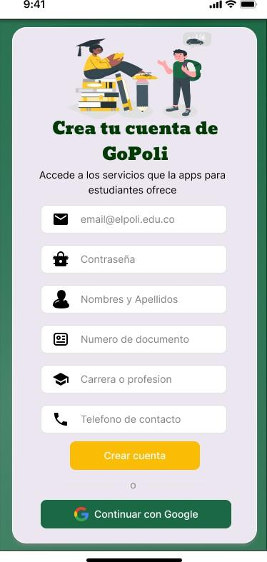  Figura 1. Crear cuenta. | 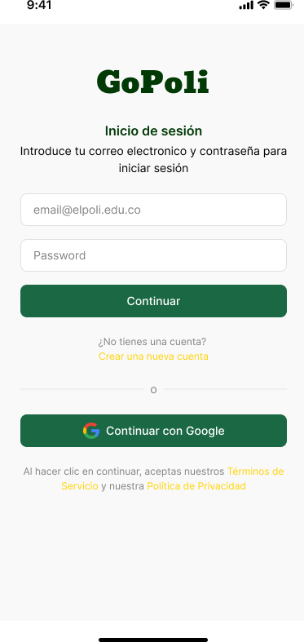  Figura 2. Inicio de sesión.
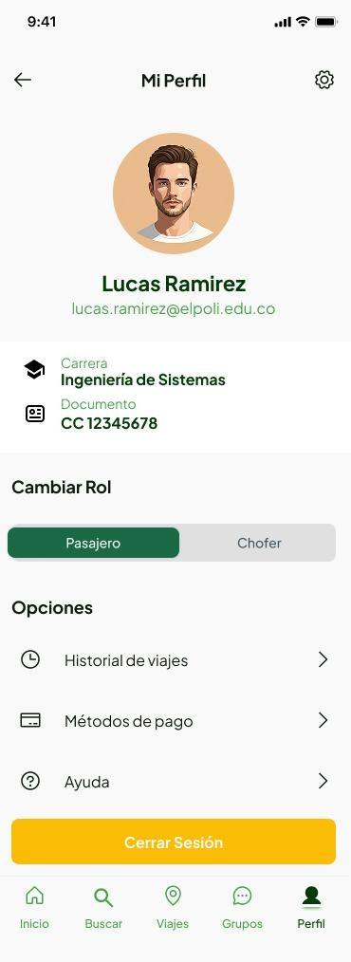  Figura 3. Mi perfil. | 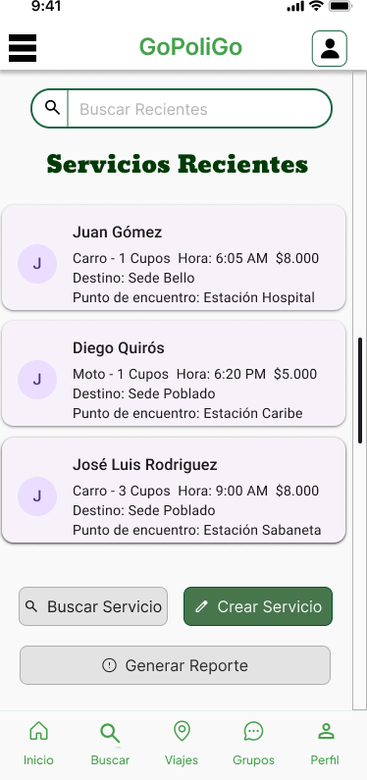  Figura 4. Inicio, servicios recientes.
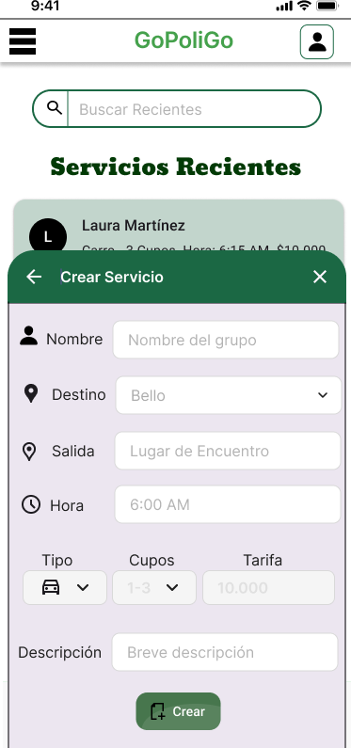  Figura 5. Crear servicio. | 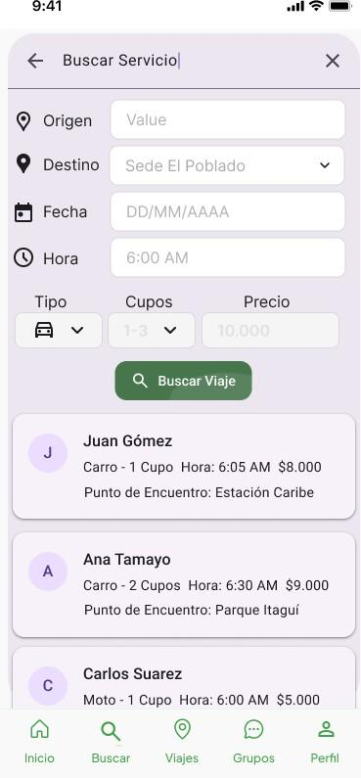  Figura 6. Buscar servicio.
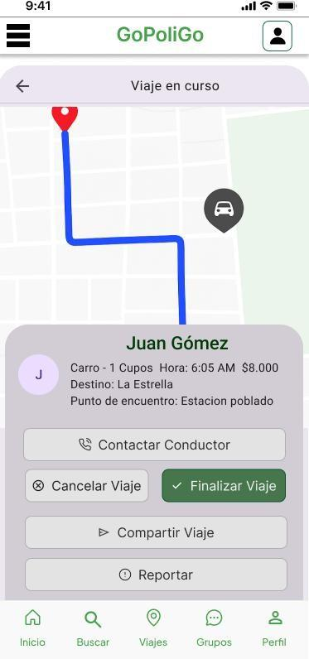  Figura 7. Viaje en curso. | 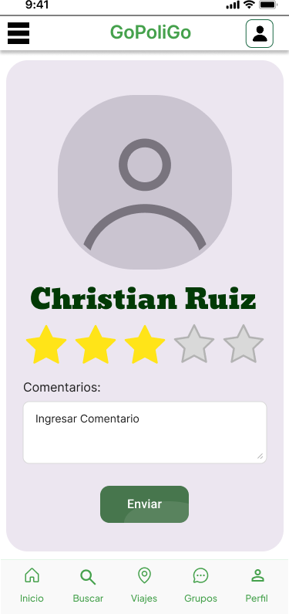  Figura 8. Calificar.
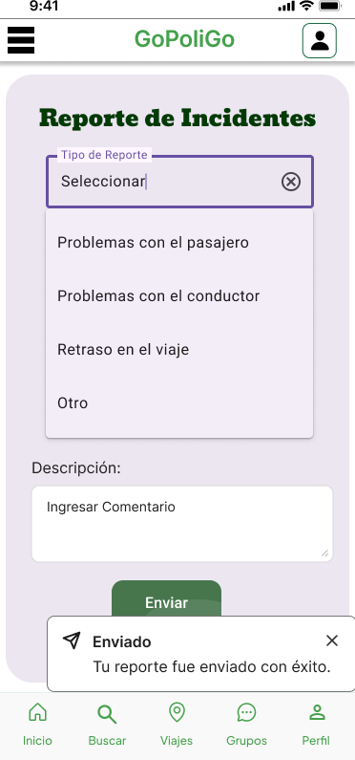
Figura 9. Reporte de incidentes.

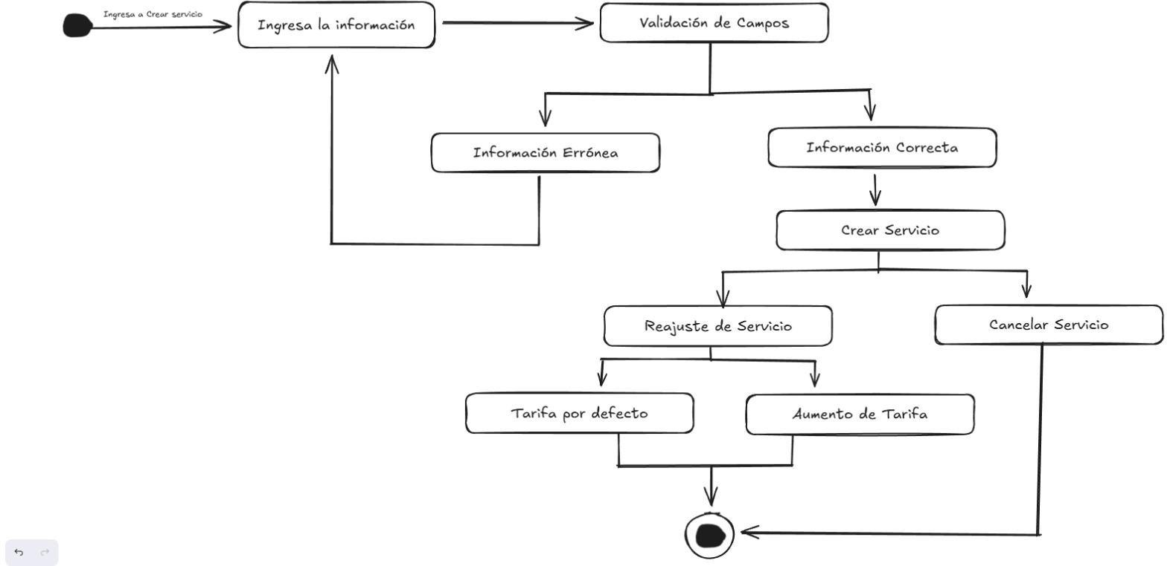
Figura 10. Diagrama de actividades del módulo Crear viaje.
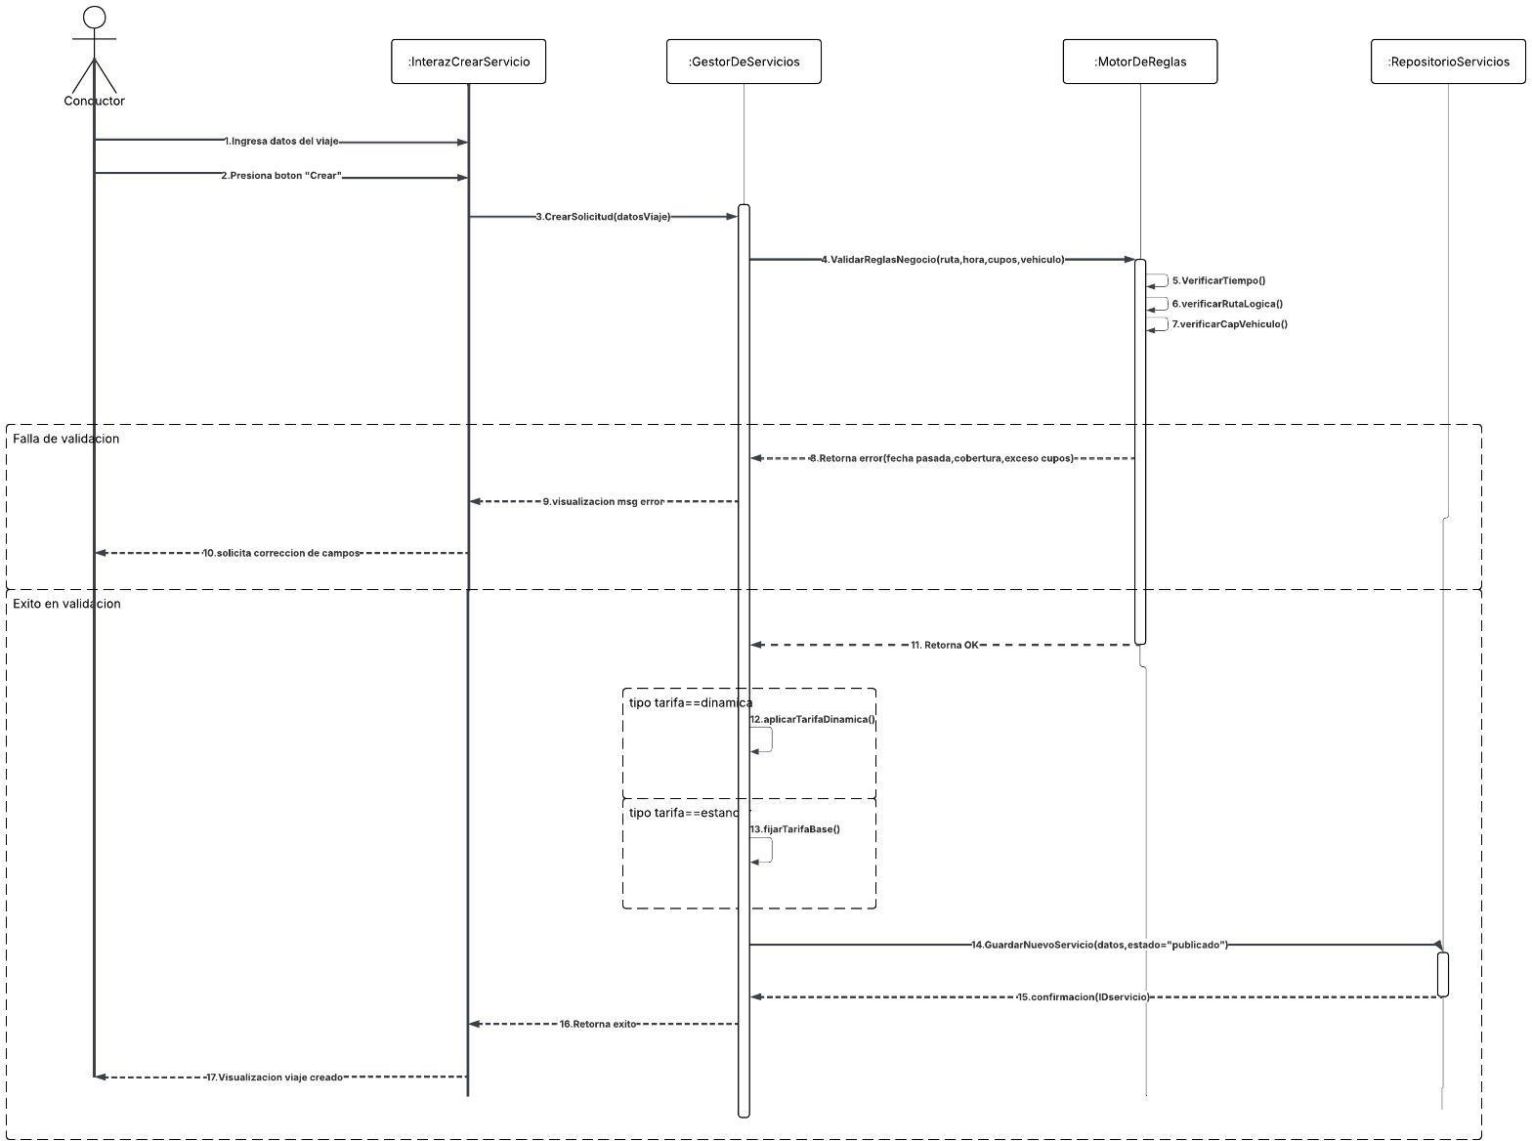
Figura 11. Diagrama de secuencia del módulo Crear viaje.
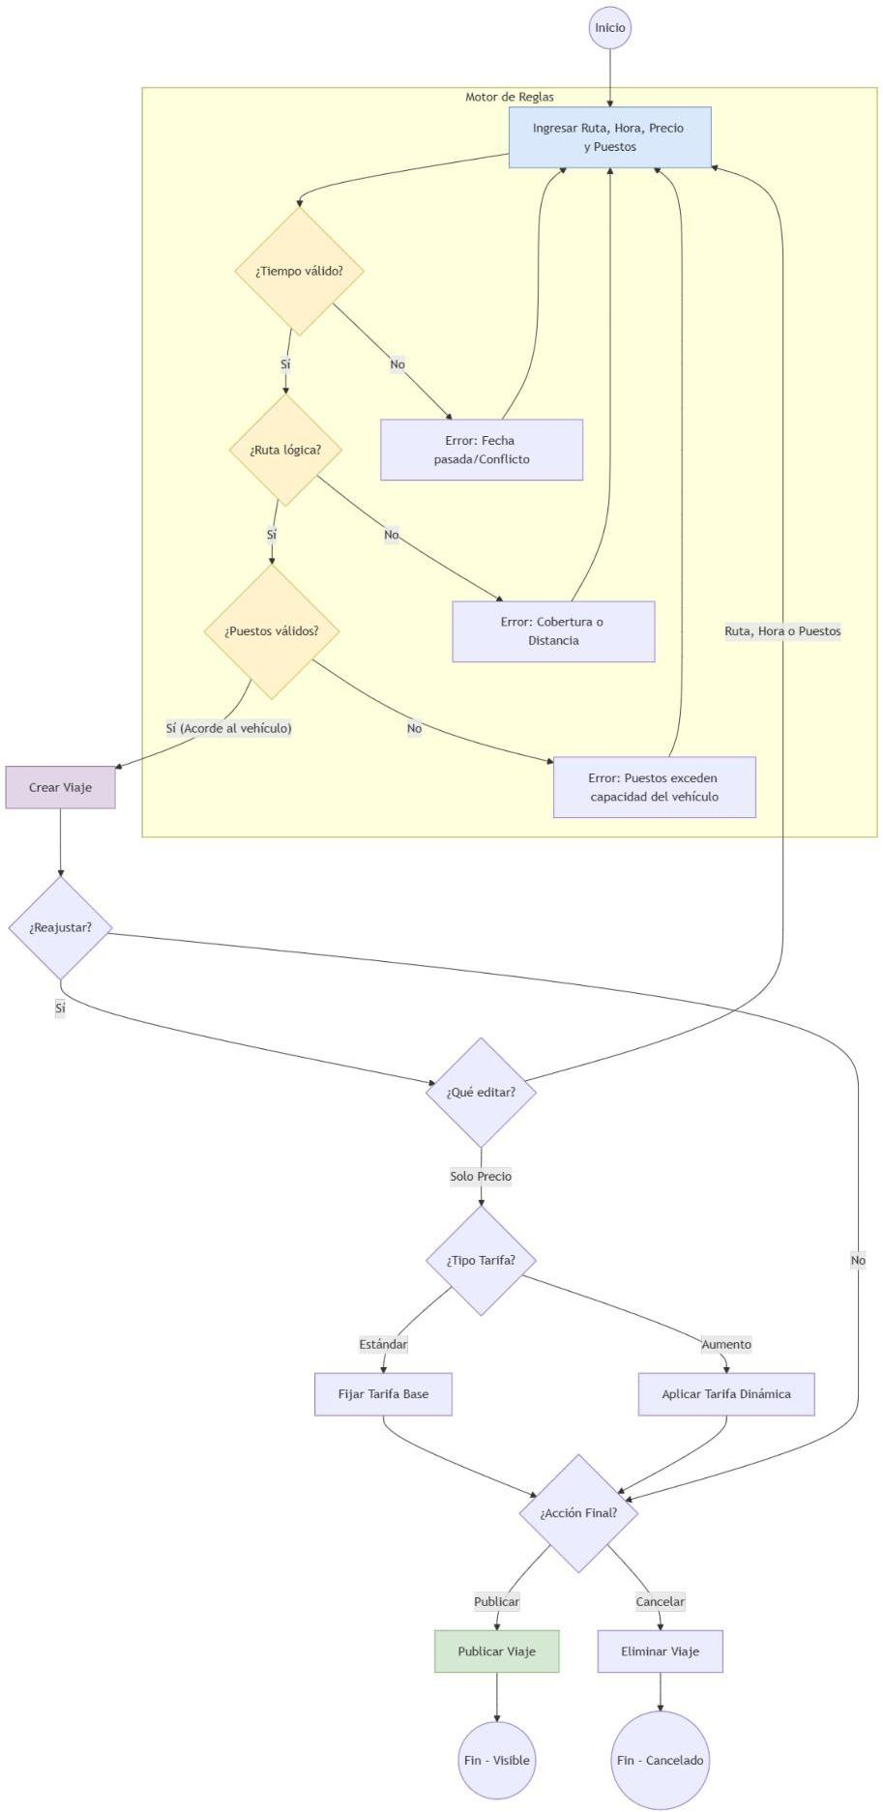
Figura 12. Diagrama de estados del módulo Crear viaje.

